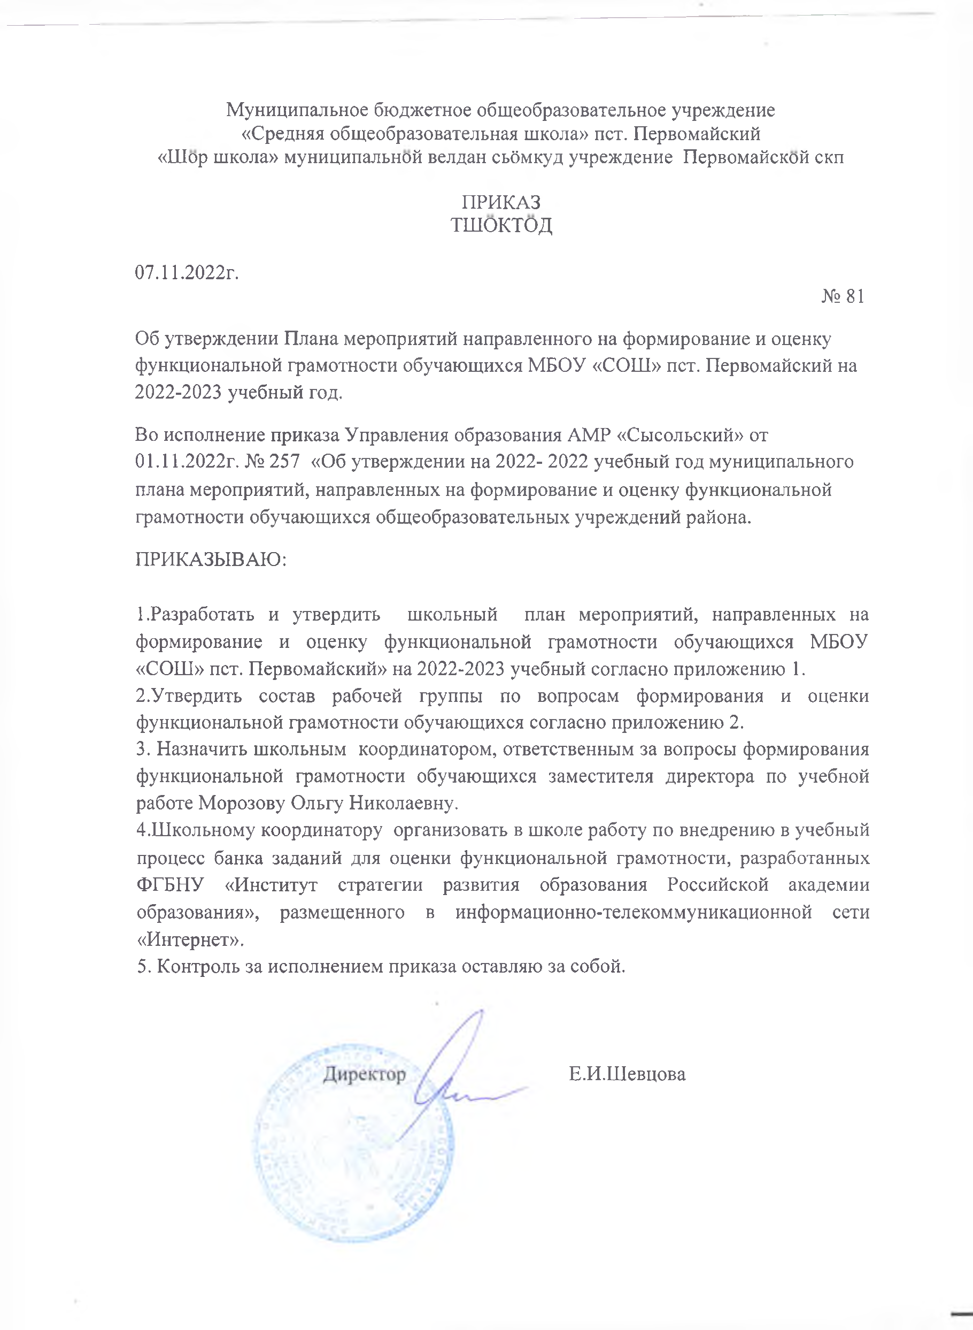

Приложение № 1 к приказу

№ 81 от 07.11.2022 г.

Школьный план мероприятий,

направленных на формирование и оценку функциональной грамотности

обучающихся МБОУ «СОШ» пст. Первомайский на 2022 – 2023 учебный год

|  |  |  |  |  |
| --- | --- | --- | --- | --- |
| **№**  **п. п.** | **Наименование мероприятия** | **Сроки** | **Ответственные** | **Планируемый результат** |
| 1. **Организационно-управленческая деятельность** | | | | |
| 1.1. | Актуализация состава рабочей группы по разработке и реализации школьного плана мероприятий, утверждение школьного координатора | До 01.11.2022 | Директор | Актуализирован состав рабочей группы, назначен школьный координатор |
| 1.2 | Разработка и утверждение на 2022 – 2023 учебный год школьного плана мероприятий, направленных на формирование и оценку функциональной грамотности обучающихся | До 01.11.2022 | Рабочая группа | Утвержден на 2022 – 2023 учебный год план мероприятий, направленных на формирование и оценку функциональной грамотности обучающихся |
| 1.3 | Участие в серии республиканских семинаров, информационных сессий, практикумов управленческих команд и педагогических работников по внедрению в учебный процесс банка заданий для оценки функциональной грамотности обучающихся | 1-2 раза в месяц | Школьный координатор | Управленческие команды и педагогические работники принимали участие в мероприятиях |
| 1.4 | Актуализация планов работы школьных методических объединений в части формирования и оценки функциональной грамотности обучающихся | До 07.11.2022 | Школьный координатор, руководители ШМО | Актуализированы планы работы школьных методических объединений в части формирования и оценки функциональной грамотности обучающихся |
| 1.5 | Организация и проведение информационно-просветительской работы с родителями, СМИ, общественностью по вопросам формирования и оценки функциональной грамотности обучающихся | Ежеквартально | Школьный координатор, классные руководители | Родители, представители общественности, СМИ приняли участие в мероприятиях |
| 1.6 | Мониторинг организации деятельности по формированию и оценке функциональной грамотности | Январь 2023  Июнь 2023 | Школьный координатор, рабочая группа | Проведен мониторинг. Приняты управленческие решения |
| 1.7 | Формирование отчетов о реализации планов мероприятий, направленных на формирование и оценку функциональной грамотности обучающихся на 2022-2023 учебный год | До 15.06.2023 | Школьный координатор, рабочая группа | Отчеты сформированы и своевременно направлены в адрес муниципальных координаторов |
| 1.8 | Использование в работе данных от регионального координатора по итогам мониторинга активности использования электронного банка заданий для оценки функциональной грамотности <https://fg.resh.edu.ru> | ежемесячно | Школьный координатор | Своевременно скорректирована работа по итогам мониторинга. Приняты управленческие решения |
| 1. **Работа с педагогами и образовательными организациями** | | | | |
| **2.1**. | **Повышение квалификации педагогов по вопросам формирования и оценки функциональной грамотности обучающихся** | | | |
| 2.1.1. | Содействие ГОУ ДПО «КРИРО» в исследовании профессиональных компетенций педагогов по формированию и оценке функциональной грамотности обучающихся, выявлении профессиональных дефицитов | Ноябрь 2022 – январь 2023 | Директор | Педагогические работники приняли участие в исследовании. Выявлены их профессиональные дефициты. |
| 2.1.2 | Содействие ГОУ ДПО «КРИРО» в организации и проведении практико-ориентированных курсов повышения квалификации учителей по вопросам формирования и оценки функциональной грамотности обучающихся  1 модуль – информационно-методический "Функциональная грамотность обучающихся: основные подходы к формированию и оценке"  2 модуль – проектный – по направлениям:  - «Математическая грамотность в контексте функциональной грамотности: содержание и подходы к оценке»  - «Читательская грамотность в контексте функциональной грамотности: содержание и подходы к оценке»  - «Естественнонаучная грамотность в контексте функциональной грамотности: содержание и подходы к оценке»  - «Креативное мышление в контексте функциональной грамотности: содержание и подходы к оценке»  - «Финансовая грамотность в контексте функциональной грамотности: содержание и подходы к оценке»  - «Методические аспекты формирования глобальных компетенций как компонента функциональной грамотности обучающихся» | 1 модуль –  с 15.11.2022  2 модуль –  с 15.12.2022 | Директор, школьный координатор | Педагогические работники приняли участие в повышении квалификации |
| 2.1.3 | Содействие ГОУ ДПО «КРИРО» в организации и проведение адресного (персонифицированного) повышения квалификации учителей по вопросам формирования и оценки функциональной грамотности обучающихся | По согласованию | Директор, школьный координатор | Педагогические работники приняли участие в повышении квалификации |
| 2.1.4 | Содействие ГОУ ДПО «КРИРО» в организации и проведении стажировок для управленческих команд и педагогических работников | По согласованию | Директор, школьный координатор | Управленческие команды и педагогические работники приняли участие в стажировках |
| 2.1.5 | Содействие ГОУ ДПО «КРИРО» в организации и проведении для педагогов тренингов по решению заданий (из банка заданий ФГБНУ «ИСРО РАО») для оценки функциональной грамотности обучающихся по направлениям:  - математическая грамотность  - естественнонаучная грамотность  - читательская грамотность  - финансовая грамотность  - глобальные компетенции  - креативное мышление | 1-2 раза в месяц | Директор, школьный координатор | Педагогические работники приняли участие в мероприятиях. |
| 2.1.6 | Организация и проведение открытых уроков по вопросам формирования и оценки функциональной грамотности (в рамках муниципальных, школьных методических мероприятий) | По согласованию | Школьный координатор, рабочая группа | Педагогические работники приняли участие в мероприятиях |
| **2.2.** | **Совершенствование и организация методической поддержки педагогов и образовательных организаций по вопросам формирования и оценки функциональной грамотности обучающихся** | | | |
| 2.2.1 | Участие педагогов в республиканских методических объединениях, сообществах по вопросам формирования и оценки функциональной грамотности обучающихся | Октябрь 2022 – май 2023 | Школьный координатор | Педагогические работники приняли участие в мероприятиях |
| 2.2.2 | Организация работы школьных методических объединений в по вопросам формирования и оценки функциональной грамотности обучающихся | Октябрь 2022 – май 2023 | Школьный координатор, руководители ШМО | Организована работа школьных методических объединений по вопросам формирования и оценки функциональной грамотности обучающихся |
| 2.2.3 | Размещение актуальных материалов на официальном сайте, вкладка «Функциональная грамотность» | постоянно | Учитель информатики | Актуальные материалы размещены на сайте |
| 2.2.4 | Организация и проведение мероприятий по выявлению, обобщению успешных практик педагогов по формированию и оценке функциональной грамотности обучающихся, создание электронного банка лучших практик | постоянно | Школьный координатор, рабочая группа | Создан электронный банк лучших практик по итогам мероприятий по выявлению, обобщению успешных практик педагогов по формированию и оценке функциональной грамотности обучающихся |
| **2.3.** | **Мероприятия по обсуждению и распространению эффективных практик по формированию и оценке функциональной грамотности обучающихся** | | | |
| 2.3.1. | Участие педагогов в республиканских конференциях, круглых столах, семинарах, вебинарах для управленческих команд и педагогических работников по вопросам формирования и оценки функциональной грамотности обучающихся | ежемесячно | Школьный координатор | Управленческие команды и педагогические работники приняли участие в мероприятиях |
| 2.3.2 | Участие педагогов в линейке республиканских обучающих практикоориентированных семинаров для педагогических работников по направлениям функциональной грамотности для учителей, работающих в 5 – 7 классах, в 8 – 9 классах | 1-2 раза в месяц | Школьный координатор | Педагогические работники приняли участие в мероприятиях |
| 2.3.3 | Участие педагогов в республиканском профессиональном конкурсе методических разработок по вопросам формирования функциональной грамотности «Учим и учимся для жизни» | Январь – март 2023 | Школьный координатор | Педагогические работники приняли участие в конкурсе. Выявлены лучшие практики по вопросам формирования функциональной грамотности |
| 1. **Работа с обучающимися** | | | | |
| **3.1.** | **Работа с обучающимися в урочной деятельности по формированию функциональной грамотности** | | | |
| 3.1.1. | Организация и проведение мероприятий по внедрению в учебный процесс банка заданий по оценке функциональной грамотности | постоянно | Директор | Обучающиеся приняли участие в мероприятиях |
| 3.1.2 | Участие обучающихся в региональных мониторинговых исследованиях по оценке функциональной грамотности обучающихся | По графику | Директор, школьный координатор | Обучающиеся приняли участие в мероприятиях |
| **3.2.** | **Работа с обучающимися во внеурочной деятельности по формированию функциональной грамотности** | | | |
| 3.2.1. | Организация и проведение мероприятий по внедрению во внеурочную деятельность банка заданий по оценке функциональной грамотности обучающихся | постоянно | Директор, школьный координатор | Обучающиеся приняли участие в мероприятиях |
| 3.2.2 | Организация и проведение практикумов и других форм работы с обучающимися по решению контекстных задач | постоянно | Директор, школьный координатор | Обучающиеся приняли участие в мероприятиях |
| 3.2.3 | Проведение массовых мероприятий по формированию функциональной грамотности обучающихся (олимпиады, конкурсы, развивающие беседы, проекты, марафоны, конференции, квесты и др.) | постоянно | Директор, школьный координатор | Обучающиеся приняли участие в мероприятиях |
| **3.3.** | **Работа с обучающимися в системе дополнительного образования по формированию функциональной грамотности** | | | |
| 3.3.1. | Организация работы по формированию функциональной грамотности в работе центров «Точка роста» | Постоянно | Директор | Обучающиеся приняли участие в мероприятиях |

Приложение № 2 к приказу

№ 81 от 07.11.2022 г.

Состав рабочей группы по вопросам формирования и оценки функциональной грамотности обучающихся общеобразовательных организаций района

1.Шевцова Елена Иосифовна, директор, руководитель центра «Точка роста» – руководитель рабочей группы.

2.Морозова Ольга Николаевна, заместитель директора по учебной работе – заместитель руководителя рабочей группы.

3.Плехова Надежда Николаевна, заместитель директора по воспитательной работе, руководитель ШМО учителей физико-математического цикла.

4. Канева Нелли Владимировна, руководитель ШМО учителей гуманитарного цикла.

5. Смирнова Елена Ивановна, руководитель ШМО начальных классов.

6. Главинская Елена Алексеевна, руководитель ШМО естественнонаучного цикла.

7.Пешкина Галина Сергеевна, руководитель ШМО учителей физической культуры, технологии, изобразительного искусства и музыки.

8. Выставкина Мария Николаевна, педагог-организатор.

9.Бобров Алексей Владимирович, преподаватель-организатор основ безопасности жизнедеятельности.